Bir Regresyon Probleminde Ağ Meta Parametrelerinin Ağ Performansına Etkisinin İncelenmesi
Hazırlayan: Feyzanur Cingiz 363425011, Marmara Üniversitesi Teknik Bilimler MYO, Elektronik- Otomasyon Bölümü Yapay Zeka Operatörlüğü Programı Tarih:26/10/2026

Tablo 1. Aktivasyon fonksiyonlarının değişimi
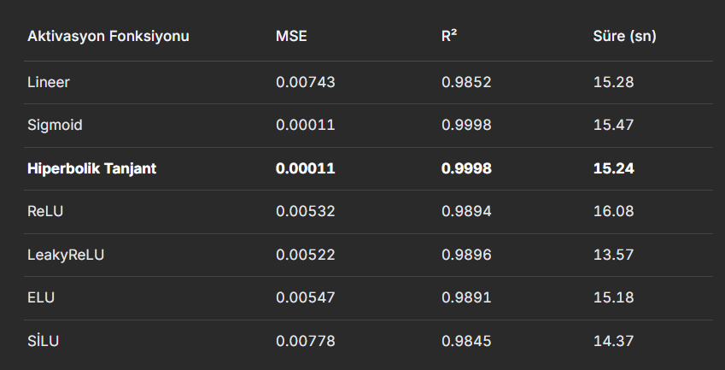Yorum:Hedefimiz modelin dalgalı bir sinüs eğrisi çizebilmesiydi. Lineer aktivasyon cetvel gibi dümdüz olduğu için eğriyi yakalayamadı. Sigmoid ve Hiperbolik Tanjant ise kıvrımlı yapıları sayesinde R2si yüksek çıktı. Hiperbolik Tanjantın çıktısı -1 ile +1 arasında olduğu için ağırlıkları daha dengeli güncelledi. Bu sayede Sigmoide kıyasla daha düşük bir hata (RMSE: 0.01058) vererek en iyi sonucu elde etti.

Tablo 2. Öğrenme Oranının Değişimi
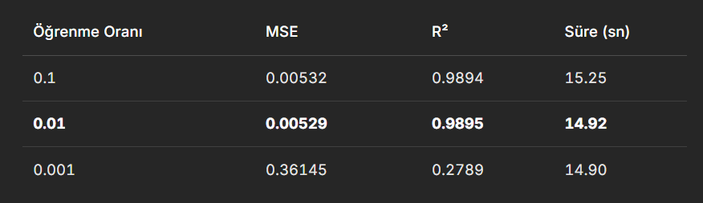
Yorum:Öğrenme oranı modelin hatayı düzeltirken attığı adım boyutudur. Bu değer ne çok büyük ne de çok küçük olmalı dengeli seçilmelidir. 0.001 gibi çok küçük bir değer seçtiğimizde adımlar yetersiz kaldı ve 300 epoch bittiğinde model henüz fonksiyonu öğrenememiş oldu 0.01 değeri ise en dengeli adım aralığını sağlayarak hem hatayı minimuma indirdi.

Tablo 3. Öğrenme Oranı Ayar Yönteminin Değişimi
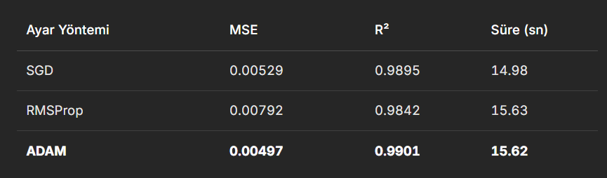
Yorum: SGD sadece o anki adıma göre sabit ilerlerken ADAM algoritması hem geçmişteki adımların hızını yani momentumunu hesaba katıyor hem de hedefe yaklaştıkça adımlarını kendisi ayarlıyor. Bu yüzden ADAM yöntemi eğriyi daha iyi öğrendi.

Tablo 4. Başlangıç Değerlerinin Olasılık Dağılımları
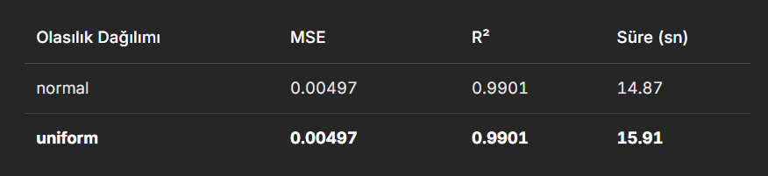
Yorum:Ağırlıkların normal veya uniform rastgele dağıtılması bu basit problemde sonucu neredeyse hiç değiştirmedi, iki yöntemde de aynı başarıyı verdi. Virgülden sonraki daha hassas basamaklarda uniform çok küçük bir farkla daha düşük hata verdiği için kural gereği onu birinci kabul ettim.

Tablo 5. Gizli Katman Sayısının Değişimi
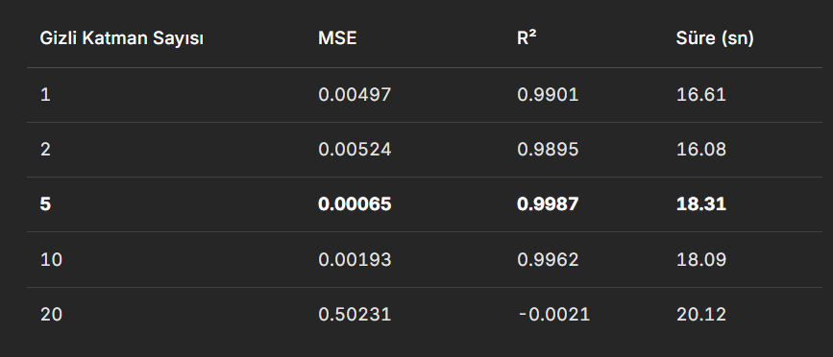Yorum:Sinir ağı derinliğini yanı gizli katman sayısını 5 yaptığımızda model çok daha iyi öğrendi ve hata düştü.Katman sayısını 20ye çıkardığımızda ağ çok derinleştiği için hiç öğrenemedi. Yani katman arttıkça her zaman başarı artmıyor. Ağ aşırı derinleştiği için gradyan kaybolması yaşandı.

Tablo 6. Gizli Katmandaki Nöron Sayısının Değişimi
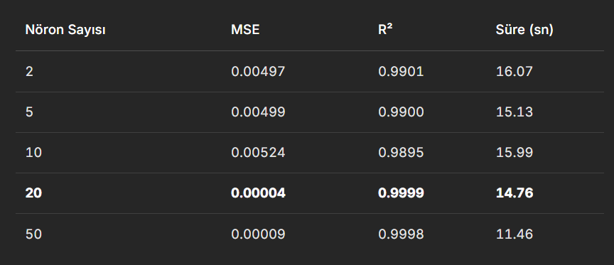 Yorum:Nöron sayısı ne kadar azsa model o kadar kaba ve düz çizgi çizer. Nöron sayısı arttıkça model eğrinin her bir büküm noktasını inişini ve çıkışını ayrı ayrı hesaba katabilecek esnekliğe ulaşır.Bu sayıyı 20 yaptığımızda en iyi skoru verdi.Arttırmamız bir anlam ifade etmeyeceği için 20 nöron sayısı olan örneği işaretledim.

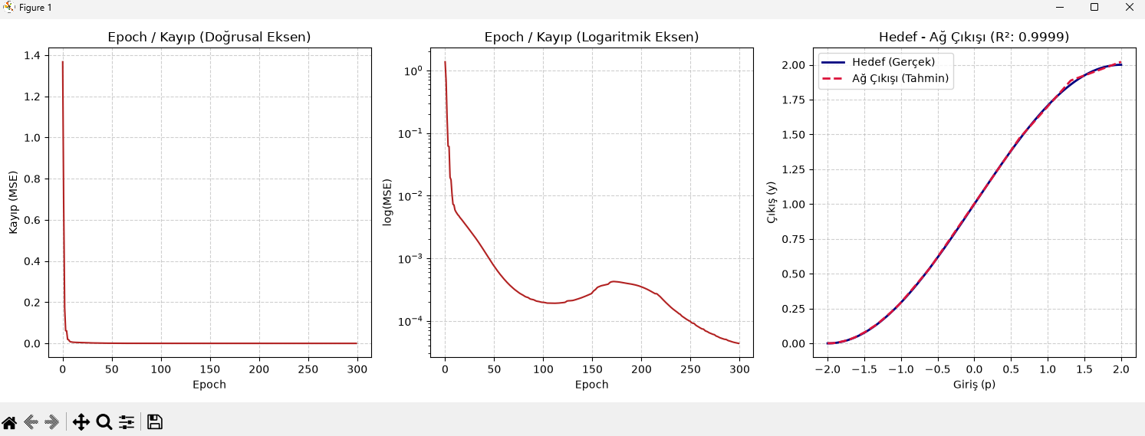
Genel Sonuç: Tek katmanlı ve az nöronlu basit bir ağ bile bu sinüs fonksiyonunu bir yere kadar yakalayabildi ancak en kusursuz öğrenme 2 gizli katman ve 20 nöron yapısında ADAM optimizasyonu ile elde edildi. Ağın katman sayısını gereksiz yere 20'ye kadar artırmak öğrenmeyi bozdu. Doğru aktivasyon ve uygun nöron sayısı seçildiğinde model hedef fonksiyonun üstüne tam olarak oturmaktadır. Soldaki iki grafik hatanın 300 epoch boyunca sıfıra kadar kararlı şekilde indiğini gösteriyor. En sağdaki grafik ise modelimizin ürettiği kırmızı tahmin çizgisiyle gerçek mavi sinüs eğrisinin birebir çakıştığını yani fonksiyonu kusursuz öğrendiğini kanıtlıyor.

